_{METRA} |  | _{METPA}

СЕТЬ
АВТОМОБИЛЬНЫХ
ВЕСОВ

Версия 3.6

руководство
СИСТЕМНОГО ПРОГРАММИСТА
НППМ 433.002.РСП

Научно-производственное предприятие
“Метра”
г. Обнинск
2002

Содержание
Аннотация 5
1 Общие сведения о программе 5
1.1 Назначение 5
1.2 Функциональные возможности 5
1.3 Технические и программные средства 6
1.3.1 Минимальная конфигурация компьютера для работы программы 6
2 Структура программы 6
3 Настройка программы 7
3.1 Подключение и настройка приборов 7
3.1.1 Рекомендуемые значения программных параметров 8
3.2 Запуск программы 9
3.3 Вход в программу 9
3.3.1 Режим администратора 10
3.4 Настройка последовательного порта 10
3.4.1 Настройка сетевого порта 10
3.4.2 Настройка сигнального порта 11
3.4.3 Настройка внешнего порта 13
3.5 Выбор и подключение приборов 14
3.6 Настройка параметров программы 15
3.7 Настройка внешнего вида таблиц 18
3.8 Словари 19
3.9 Журналы 20
3.9.1 Список операторов 20
3.9.2 Регистрация оператора 21
3.9.3 Журнал смен 21
3.9.4 Журнал событий 22
3.9.5 Журнал контроля веса 23
3.10 Главное окно программы 24
3.10.1 Режим работы “ВЕСЫ” 24
3.10.2 Режим работы “ДОЗАТОР” 26
3.11“Горячие” клавиши 30
3.12 База данных 32
3.13 Конструктор фильтра 35
3.13.1 Порядок действий при конструировании фильтра базы данных 36
3.13.2 Пример создания фильтра 36
3.14 Оперативный отчет 37
3.15 Установка параметров страницы 38
3.16 Особенности демо-версии 39
3.17 Описание структуры таблиц базы данных 40
4 Проверка программы 42
5 Дополнительные возможности 42
6 Сообщения системному программисту 42
Приложение А. Устранение неполадок 45

Аннотация
Данное руководство предназначается для системного программиста, обеспечивающего на предприятии настройку и надежную эксплуатацию поставляемого программного обеспечения. Под системным программистом понимается пользователь, работающий с программой с уровнем доступа администратор или системный администратор предприятия.

1 Общие сведения о программе

1.1 Назначение
Программа ASNet предназначена для дозирования на весах и учета грузов, перевозимых в автомобилях, и печати накладных на каждый учитываемый груз. Программа позволяет дистанционно управлять с компьютера типа IBM PC через интерфейс RS232-RS485 тензоизмерителями серии “Микросим-06”, “Микросим-0600”, “Микросим-0601” (далее “Микросим-06ХХ”) и дублирующими табло МТ601Ц-100, “Микросим-06АТ”.
Программа работает в двух режимах: “ДОЗАТОР” и “ВЕСЫ”.

1.2 Функциональные возможности
Функциональные возможности программы:
- дистанционное управление приборами (до 31 прибора) в сети приборов RS485; запись показаний тензоизмерителей в базу данных;
- взвешивание автомобилей целиком и по частям на одно- и много-платформенных весах;
- ввод сопроводительной информации к записываемым показаниям;
- поиск неограниченной сложности по базе данных, конструирование и печать отчетов, экспорт данных в MS Office;
- выдача оперативного отчета с фильтрацией данных;
- регистрация операторов, работающих с программой; ведение журналов смен, событий;
- ведение словарей пользователей;
- в режиме “ДОЗАТОР”:
- визуальный контроль процесса погрузки автомобилей;
- имитация процесса дозирования (выдача управляющих сигналов на внешние устройства в процессе погрузки);
- в режиме “ВЕСЫ”:
- регистрация въезда/выезда автомобилей;
- печать накладных на перевозимые грузы.

1.3 Технические и программные средства
Программа разработана для эксплуатации в операционной системе Microsoft Windows 95/98/ME/NT/2K/XP. На используемую операционную систему Windows должны быть установлены все доступные, на момент установки ASNet, пакеты обновления.

1.3.1 Минимальная конфигурация компьютера для работы программы
- процессор Pentium 233 MHz;
- оперативная память 64Mb;
- свободное дисковое пространство 20Mb;
- дисковод 1.44Mb; CD-ROM;
- два COM порта (без локального эха);
- SVGA видео-плата с разрешением 800x600, 256 цветов;
- 15” SVGA монитор;
- клавиатура; мышь.

2 Структура программы
Составные части программы:
- основной модуль (главное окно программы);
- модуль оперативного контроля (журнал);
- модуль настройки параметров программы;
- модуль базы данных;
- модуль словарей программы;
- модуль генератора отчетов;
- драйверы для связи с приборами (входят в комплект поставки версии Pro):
DevNet.Drv – для приборов серии ”Микросим-06ХХ”,
MPSDrv.Drv – для приборов серии ”Микросим-08ХХ”.
Все модули взаимосвязаны. Переход от одного модуля к другому осуществляется с помощью кнопок или пунктов меню.
Возможен экспорт базы данных в MS Office в форматах DBF, CSV, TXT, а также из окна предварительного просмотра в форматы HTM, RTF, XLS, FRP.

3 Настройка программы

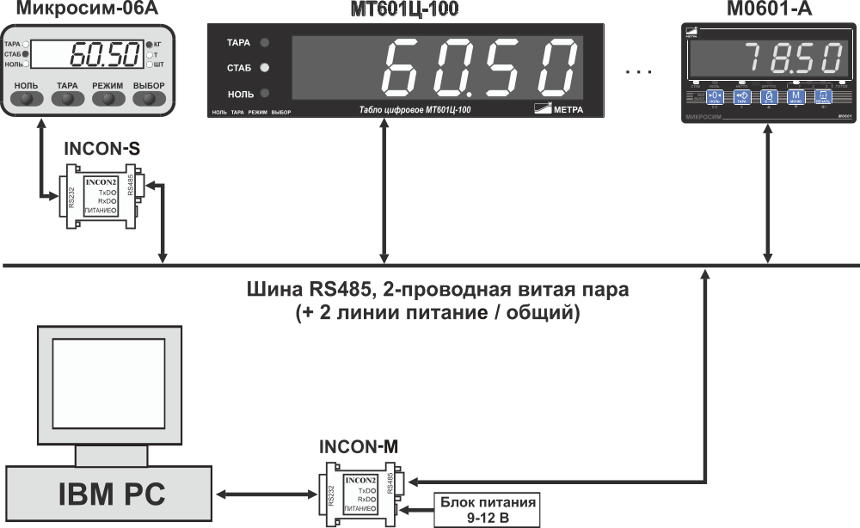
3.1 Подключение и настройка приборов

Рисунок 1. Структура локальной сети приборов.
Программа “Сеть автомобильных весов” предназначена для работы со следующими измерительными приборами производства НПП “Метра”:
- весовые индикаторы серии “Микросим-06ХХ” версии 3.1Х и выше;
- дублирующие табло МТ601Ц-100, “Микросим-06АТ” версии 2.2 и выше, которые могут быть объединены в сеть приборов RS485 для подключения к одному COM порту компьютера.
Приборы и компьютер объединяются в сеть RS485 с помощью интерфейсных коннекторов RS232-RS485 “INCON”. Допускается подключение одного прибора “Микросим-06ХХ” непосредственно к последовательному порту компьютера через гальваническую развязку без использования интерфейсных коннекторов RS232-RS485 “INCON”.
Для работы с сетью приборов необходимо правильно настроить их программные параметры. Все приборы, подключенные к сети RS485, должны иметь разные номера (адреса) и одинаковые скорость обмена и алгоритм вычисления контрольной суммы.
Процедура настройки программных параметров приборов “Микросим-06”, “Микросим-0600”, “Микросим-0601”, МТ601Ц-100 и “Микросим-06АТ” подробно описана в инструкциях по эксплуатации данных приборов.

3.1.1 Рекомендуемые значения программных параметров

Характеристика параметра | “Микросим-06” | Дублирующее табло
Время измерения (dT) | Pu0.=1  (0.26 с) | —
Скорость обмена по RS232-RS485 | РЕ0.=0  (9600 бод)  Для прибора “Микросим-0601” версии 4.7 и выше РЕ0.=3 (9600 бод) | Pu2.=3  (9600 бод)
Адрес прибора в сети RS485 | Pu7.=1..N  N - максимальное количество приборов в сети, определяется в электронном ключе | Pu0.=1..N  N - максимальное количество приборов в сети, определяется в электронном ключе  При подключении дублирующего табло к отдельному COM порту компьютера значение параметра должно совпадать с номером дублируемых весов.
Протокол обмена по линии связи RS485 c контрольной суммой CRC | Pu6.=6 | Pu1.=1
Протокол обмена по линии связи RS485 с усиленной контрольной суммой CRC8 | Pu6.=7 | Pu1.=2
Быстрая загрузка (без выдачи информации о версии прибора, контрольной сумме и т.д.) | РЕ4.=1 | —

3.2 Запуск программы
Для начала работы программы необходимо запустить на выполнение с помощью Проводника Windows или любым другим способом файл ASNet.exe из каталога, в котором была установлена программа. По умолчанию это каталог C:\Program Files\ASNet.
После запуска программа выводит на экран окно заставки, проверяет и при необходимости восстанавливает целостность таблиц базы данных, а также сохраняет архивную копию образа базы данных в файл Backup\Backup.bck. При успешном окончании проверки на экране появится диалоговое окно Вход в программу.
Если целостность таблиц базы данных была нарушена в результате каких-либо сбоев, и данные автоматически не восстановились, программа предложит восстановить состояние таблиц базы данных на момент предыдущего успешного запуска программы. Можно отказаться от восстановления предыдущего состояния и попробовать “отремонтировать” таблицы другими программными продуктами.
Программа поддерживает запуск со следующими ключами в командной строке:
- -IR – отключение проверки целостности и автоматического восстановления таблиц базы данных;
- -IB – отключение создания архивной копии базы данных (рекомендуется при хранении таблиц на сервере и использовании его средств архивирования данных).

3.3 Вход в программу
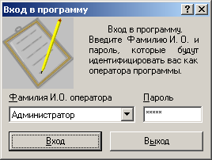
С программой могут работать только зарегистрированные операторы. Регистрация операторов описана в разделе Регистрация оператора.
После запуска программы необходимо выполнить процедуру идентификации оператора. Для этого в появившемся окне из поля со списком Фамилия И.О. оператора выберите необходимое имя пользователя (при этом поле Пароль очищается), а в поле Пароль введите соответствующий данному имени пароль. После нажатия кнопки Вход на экране появится главное окно программы.
Для завершения работы с программой нажмите кнопку Выход.

3.3.1 Режим администратора
При задании предопределенной фамилии Администратор и пароля метра программа будет запущена в режиме администратора (в качестве оператора программы работает пользователь с именем Администратор и уровнем доступа администратор). Этот режим позволяет настраивать внешний вид таблиц баз данных и отчетных форм; добавлять, изменять и удалять записи в таблицах базы данных; добавлять, изменять и удалять пользователей в списке зарегистрированных операторов; просматривать, составлять отчеты и очищать журналы контроля над действиями операторов и состоянием системы.
В демонстрационной версии программы пароль метра для оператора Администратор подставляется автоматически, и для входа в программу необходимо только нажать кнопку Вход.

3.4 Настройка последовательного порта
Для работы с сетью приборов необходимо установить свойства последовательного порта, к которому она подключена. Выберите пункт меню Настройка | Порт | Свойства... или нажмите клавиши Ctrl+F4. На экране появится диалог Свойства СОМ порта. Установленные свойства порта сохраняются в конфигурационном файле ASNet.ini.

3.4.1 Настройка сетевого порта
Вкладка Порт PC предназначена для настройки последовательного порта, к которому подключается сеть приборов RS485.
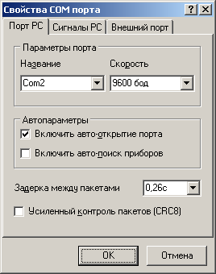
Поле со списком Название содержит названия свободных портов в системе. Выберите порт, к которому подключена сеть приборов. По умолчанию установлено Com2.
Поле со списком Скорость содержит поддерживаемые приборами скорости обмена данными. Выберите скорость обмена, соответствующую программному параметру PE0.(Pu2. – для табло) во всех приборах, подключенных к сети. Все приборы в сети должны иметь одинаковую скорость обмена. По умолчанию установлено 9600 бод.
Флажок Включить авто-открытие порта позволяет автоматически открывать порт после входа в программу. Если флажок не отмечен, то перед началом работы с приборами необходимо будет открывать порт вручную, выбрав для этого пункт главного меню Настройка | Порт | Открыть или нажав клавиши Ctrl+F2. После успешного открытия сетевого или внешнего порта программа попытается открыть сигнальный порт (если он выбран) и в случае неудачи выдаст предупреждение: “Невозможно открыть порт для управления внешними устройствами!”. По умолчанию флажок не отмечен.
Флажок Включить авто-поиск приборов позволяет, не зная номера (адреса) прибора (программный параметр Pu7.), автоматически найти и подключить приборы, работающие в сети. После того как все работающие в сети приборы будут подключены к работе с программой, флажок рекомендуется отключить. По умолчанию флажок не отмечен.
Поле со списком Задержка между пакетами содержит предустановленные значения задержек времени между посылками очередных пакетов-запросов к приборам. Выберите значение задержки большее или равное времени измерения dT (программный параметр Pu0.) в приборах “Микросим-06”, подключенных к сети. По умолчанию установлено 0,26с.
Флажок Усиленный контроль пакетов (CRC8) позволяет задать алгоритм вычисления усиленной контрольной суммы CRC8. Устанавливайте этот флажок, только если все приборы в сети поддерживают алгоритм CRC8. По умолчанию флажок не отмечен.

3.4.2 Настройка сигнального порта
Вкладка Сигналы PC предназначена для настройки последовательного порта, к которому подключаются внешние управляющие устройства и/или дублирующие табло (МТ601Ц-100, “Микросим-06АТ”).
Поле со списком Назв. содержит названия свободных портов в системе. Выберите порт, к которому подключены внешние управляющие устройства. По умолчанию значение поля установлено Нет.
Поле со списком Скор. содержит поддерживаемые прибором скорости обмена данными. Выберите скорость обмена, соответствующую программным параметрам Pu2. в табло, подключенных к сигнальному порту. По умолчанию установлено 9600 бод.
Для управления внешними устройствами в поле со списком выберите модемный сигнал (RTS/DTR), через который происходит управление, и в поле со счетчиком Нач. состояние его начальное состояние (логический 0/1).
Настройка сигнального порта при работе программы в режиме “ВЕСЫ” отличается от настройки в режиме “ДОЗАТОР”.
В режиме “ВЕСЫ”:
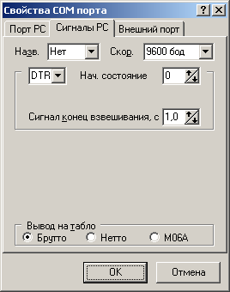
Поле со счетчиком Сигнал конец взвешивания, с позволяет задать длительность выдачи на внешние устройства, через выбранную линию, управляющего сигнала (в секундах) о завершении взвешивания и возможности съезда автомобиля с весов. По умолчанию установлено значение 1,0.
Переключатель Вывод на табло позволяет выбрать тип информации (только брутто, только нетто, копию индикатора прибора “Микросим-06ХХ”), отображаемой на дублирующих табло, подключенных к сети приборов RS485 или к сигнальному порту.
В режиме “ДОЗАТОР”:
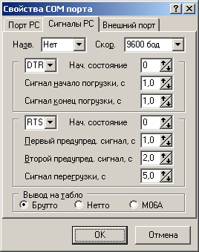
Поле со счетчиком Сигнал начало погрузки, с позволяет задать длительность выдачи на внешние устройства, через выбранную линию, управляющего сигнала (в секундах) о возможности начала погрузки автомобиля. По умолчанию установлено значение 1,0.
Поле со счетчиком Сигнал конец погрузки, с позволяет задать длительность выдачи на внешние устройства, через выбранную линию, управляющего сигнала (в секундах) о завершении погрузки и возможности съезда автомобиля с весов. По умолчанию установлено значение 1,0.
Поле со счетчиком Первый предупред. сигнал, с позволяет задать длительность выдачи управляющего сигнала (в секундах) на внешние устройства, через выбранную линию. По умолчанию установлено 1,0. Сигнал выдается при превышении весом нетто автомобиля значения выбранной нормы загрузки за вычетом заданного в диалоге Список весов значения Упреждение.
Поле со счетчиком Второй предупред. сигнал, с позволяет задать длительность выдачи управляющего сигнала (в секундах) на внешние устройства, через выбранную линию. По умолчанию установлено значение 2,0. Сигнал выдается при превышении весом нетто автомобиля значения выбранной нормы загрузки за вычетом заданного в диалоге Словари вкладка Описания автомобилей значения - допуск.
Поле со счетчиком Сигнал перегрузки, с позволяет задать длительность выдачи управляющего сигнала в секундах на внешние устройства, через выбранную линию. По умолчанию установлено значение 5,0. Сигнал выдается при превышении весом нетто автомобиля значения выбранной грузоподъемности автомобиля.

3.4.3 Настройка внешнего порта
Вкладка Внешний порт предназначена для выбора в качестве источника данных о весе драйвера, который устанавливает связь и опрашивает приборы.
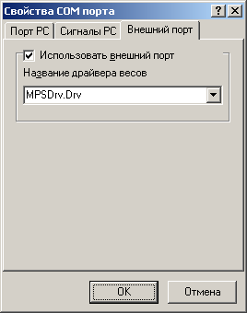
Флажок Использовать внешний порт позволяет использовать либо встроенный в программу драйвер для связи с приборами серии ”Микросим-06ХХ”, либо выбрать внешний драйвер для связи с другими тензометрическими приборами. Если флажок не отмечен, используется встроенный в программу драйвер. По умолчанию флажок не отмечен.
Поле со списком Название драйвера весов предназначено для выбора необходимого для работы внешнего драйвера связи (DevNet.Drv – для приборов серии ”Микросим-06ХХ”, MPSDrv.Drv – для приборов серии ”Микросим-08ХХ”). По умолчанию установлено DevNet.Drv. Поле доступно только при отмеченном флажке Использовать внешний порт. Перед использованием внешнего драйвера он должен быть зарегистрирован в операционной системе Windows. Для регистрации драйвера его необходимо запустить на исполнение хотя бы один раз.
Для закрытия окна диалога с сохранением всех измененных значений параметров нажмите кнопку ОК.
Для закрытия окна диалога без сохранения изменений в значениях параметров нажмите кнопку Отмена.

3.5 Выбор и подключение приборов
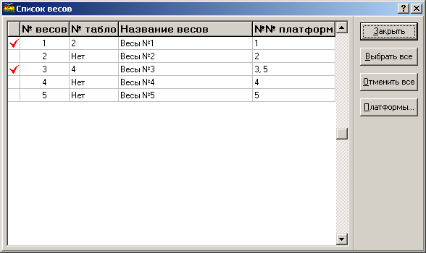
Диалог Список весов предназначен для выбора приборов, подключенных к сети. Выбрать можно только первые N приборов, где N определяется электронным ключом к программе. Вызов этого диалога возможен только в режиме администратора или мастера.

Напротив весов, с которым вы хотите работать, отметьте флажок, дважды щелкнув левой клавишей мыши по их номеру (значению в столбце № весов), и с помощью кнопки Платформы… выберите номера весовых платформ, из которых состоят весы. Весы могут состоять не более чем из 8 платформ. Номер первой в списке платформы должен совпадать с номером весов. Если к выбранным весам необходимо подключить дублирующее табло, то выберите его номер из выпадающего списка № табло, иначе выберите Нет. Установленный номер табло не должен совпадать ни с одним из отмеченных номеров платформ!
Выбранные номера платформ должны соответствовать номерам (адресам), установленным в подключенных к сетевому порту приборах!
Поле Название весов позволяет задавать понятное оператору название весов, которое будет отображаться на заголовке панели весов на экране компьютера.
Поле №№ платформ показывает номера весовых платформ, составляющих весы.
Для закрытия окна диалога Список весов нажмите кнопку Закрыть. Если не был отмечен ни один из номеров весов, то сетевой или внешний порт закроется.
Для выбора всех весов нажмите кнопку Выбрать все.
Для отмены выбора всех весов нажмите кнопку Отменить все.
Для выбора номеров весовых платформ, составляющих весы, отметьте нужные весы и нажмите кнопку Платформы….

3.6 Настройка параметров программы
Диалог Параметры предназначен для настройки различных параметров и опций программы. Установленные параметры сохраняются в конфигурационном файле ASNet.ini.
Вкладка “Общие”
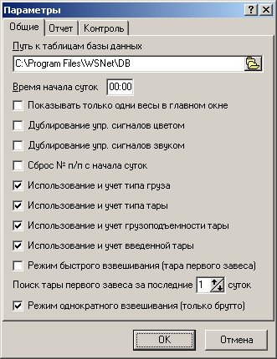
Поле Путь к таблицам базы данных предназначено для выбора папки, содержащей таблицы базы данных. Это позволяет работать с несколькими базами данных или хранить таблицы базы на сервере. Изменение пути к таблицам вступит в силу только после перезапуска программы. Имя папки можно ввести вручную или выбрать из стандартного диалога, вызываемого по нажатию кнопки Выбор папки.
Поле Время начала суток предназначено для задания смещения времени начала суток (например, сутки могут начинаться с началом первой смены в 7:00). При этом заданное смещение будет учитываться во всех отчетах, где используется фильтрация дат. Если установленное смещение меньше 12:00, то текущие сутки будут начинаться с установленного смещения текущих и заканчиваться в установленное смещение следующих суток. Иначе, если установленное смещение больше или равно 12:00, то текущие сутки будут начинаться с установленного смещения предыдущих и заканчиваться в установленное смещение текущих суток. Например, если время начала суток задано 18:00, то текущие сутки будут начинаться с 18:00:00 предыдущих и заканчиваться в 17:59:59 текущих суток.
Флажок Показывать только одни весы в главном окне позволяет отобразить в главном окне программы только одни весы. Если флажок не отмечен, то отображаются 2 (в режиме «дозатор») или 4 (в режиме «весы») весов одновременно. По умолчанию флажок не отмечен.
Флажки Дублирование упр. сигналов цветом/звуком предназначены для контроля посылки управляющих сигналов на внешние устройства через сигнальный порт. По умолчанию флажки не отмечены.
Флажок Сброс № п/п с начала суток позволяет установить порядковый номер взвешивания в 1 при начале новых суток. По умолчанию флажок не отмечен.
Флажки Использование и учет типа груза, типа тары, грузоподъемности тары позволяет оператору выбирать и сохранять в БД введенные тип груза, тип тары, грузоподъемность тары. По умолчанию флажок отмечен.
Флажок Использование и учет введенной тары позволяет учитывать введенную вручную тару автомобиля в расчетах величины выбранной нормы загрузки. При отмеченном флажке, если введенная тара больше, чем взвешенная, то в расчетах используется взвешенная тара, иначе используется введенная тара, а их разница учитывается как уже отдозированный груз. По умолчанию флажок отмечен.
Вкладка “Отчет”
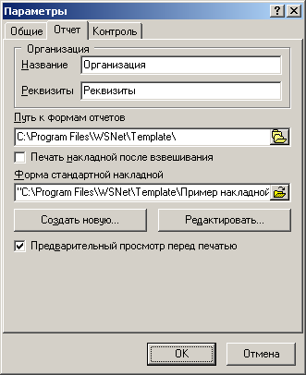
Поле Название предназначено для задания названия Вашей организации. Введенное название будет печататься на накладной, если в форме накладной содержится объект прямоугольник с текстом с именем OrgName.
Поле Реквизиты предназначено для задания реквизитов Вашей организации. Введенные реквизиты будет печататься на накладной, если в форме накладной содержится объект прямоугольник с текстом с именем OrgProp.
Флажок Печать накладной после взвешивания позволяет распечатывать накладную после завершения взвешивания автомобиля. В накладной указываются: название и реквизиты Вашей организации, вес (брутто, тара, нетто) автомобиля, дата и время взвешивания, тип груза, поставщик, получатель, введенный пользователем комментарий. По умолчанию флажок не отмечен.
Флажок Предварительный просмотр перед печатью вызывает диалог предварительного просмотра, в котором можно просмотреть и распечатать полученный отчет, а также сохранить его в различных форматах, таких как FRP (формат генератора отчетов FastReport), HTM, RTF, XLS, CSV, TXT. По умолчанию флажок отмечен.
Вкладка “Контроль”
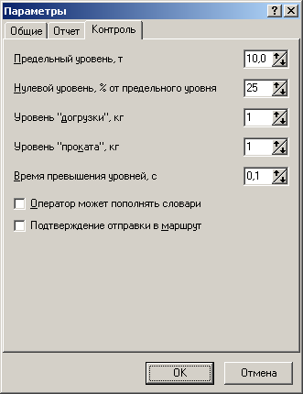
Поле Предельный уровень, т предназначено для задания максимального значения веса брутто, при превышении которого текущим весом на Время превышения уровней включается система контроля над недопустимыми действиями оператора. По умолчанию установлено 0,1.
Поле Нулевой уровень, % от предельного уровня предназначено для задания минимального значения веса брутто. Если текущий вес автомобиля меньше этого значения, то система контроля отключается, если она была включена. После отключения системы контроля, если оператор не записал вес автомобиля в базу данных или была догрузка автомобиля после записи веса, в журнале событий фиксируются дата и время, фамилия оператора и максимальное значение веса брутто автомобиля, а также признак стабильности или нестабильности веса в момент максимума. По умолчанию установлено 25.
Поле Уровень “догрузки”, кг предназначено для задания максимально допустимого значения веса догрузки автомобиля, находящегося на весах, после его взвешивания оператором. Если текущий вес автомобиля увеличится больше чем на заданный уровень догрузки после взвешивания автомобиля и скатывания его с весов, в журнале событий фиксируется дата и время, фамилия оператора и значение веса брутто автомобиля, а также признак стабильности или нестабильности веса. По умолчанию установлено 1.
Поле Уровень “проката”, кг задает значение величины “проката”. Если вес нетто автомобиля после записи второго взвешивания меньше величины “проката”, то в этой записи в БД выставляется Тип операции - Прокат. Поле доступно только в режиме Весы. По умолчанию установлено 1.
Поле Время превышения уровней, с позволяет задать значение интервала времени, в течение которого текущий вес автомобиля будет постоянно превышать заданные уровни, прежде чем они начнут учитываться. По умолчанию установлено 0,1.
Флажок Оператор может пополнять словари дает возможность пользователю с уровнем доступа оператор добавлять новые записи в словари непосредственно при вводе сопроводительной информации в главном окне программы. По умолчанию флажок не отмечен.
Флажок Подтверждение отправки в маршрут предназначен для запроса у оператора разрешения записи веса автомобиля в базу данных и выдачи управляющих сигналов на внешние устройства (например, на сигнализацию разрешения съезда автомобиля с весов). По умолчанию флажок не отмечен.
Флажок Подтверждение отправки в перегруз предназначен для запроса у оператора разрешения отправки автомобиля в перегрузку, при превышении весом нетто автомобиля выбранной нормы загрузки с учетом значения + допуск. Флажок доступен только в режиме Дозатор. По умолчанию флажок не отмечен.
Для закрытия окна диалога с сохранением всех измененных значений параметров нажмите кнопку ОК.
Для закрытия окна диалога без сохранения изменений в значениях параметров нажмите кнопку Отмена.

3.7 Настройка внешнего вида таблиц
Программа позволяет настраивать внешний таблиц окна База данных и диалога Оперативный отчет. Настройка внешнего вида таблиц возможна только в режиме администратора или мастера.
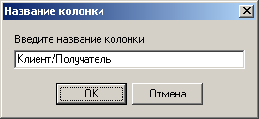
Дважды щелкнув левой клавишей мыши по заголовку таблицы, можно в появившемся диалоге Название колонки изменить название соответствующей колонки.

Щелкнув левой клавишей мыши при нажатой клавише Shift по заголовку таблицы, можно зафиксировать колонки, находящиеся левее выбранной. Фиксированные колонки отмечаются серым цветом и не перемещаются при просмотре таблицы.
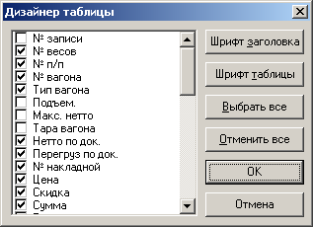
Дважды щелкнув левой клавишей мыши по тексту таблицы, можно в появившемся диалоге Дизайнер таблицы выбрать отображаемые колонки, изменить названия колонок, установить шрифт заголовка и текста таблицы.
Настроенный внешний вид таблицы сохраняется в конфигурационном файле ASNet.ini.

3.8 Словари
Диалог Словари предназначен для добавления, удаления и изменения записей в словарях пользователя. Вызов этого диалога возможен только в режиме администратора или мастера.
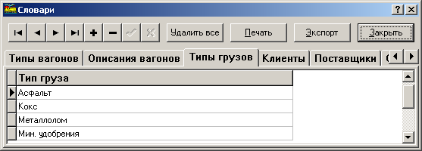
Для выбора необходимого для работы словаря, выберите соответствующую закладку. Кнопки навигатора позволяют перемещать указатель текущей записи по таблице, а также добавлять, удалять и изменять записи в выбранном словаре. Каждая таблица из диалога Словари должна содержать хотя бы одну запись!
Кнопка Удалить все позволяет удалить все записи из выбранного словаря. Программа требует подтвердить удаление, задав вопрос: “Вы действительно хотите УДАЛИТЬ все записи словаря ‘…’?”. При ответе Да – все записи будут удалены.
Кнопка Печать позволяет распечатать отчет по выбранной таблице словаря.
Кнопка Экспорт позволяет экспортировать выбранную таблицу словаря в формат DBF, CSV, TXT.
Для закрытия окна диалога Словари нажмите кнопку Закрыть.
Названия полей в таблицах словарей соответствуют названиям колонок в базе данных и могут быть изменены в режиме администратора.

3.9 Журналы
Окно Журналы предназначено для просмотра, изменения, регистрации и удаления операторов, работающих с программой, а также для просмотра, печати и удаления записей в журналах смен и событий.

3.9.1 Список операторов
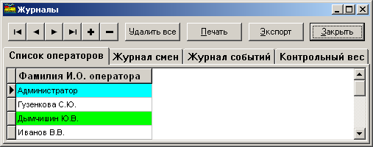
При выборе таблицы Список операторов кнопки навигатора позволяют перемещать указатель текущей записи по таблице, а также регистрировать и удалять операторов, работающих с программой. Регистрация и удаление операторов возможна только в режиме администратора или мастера. При этом администратор может регистрировать и удалять операторов с любым уровнем доступа, а мастер – только с уровнем доступа оператор.
Кнопка Удалить все позволяет удалить всех зарегистрированных операторов. Программа требует подтвердить удаление, задав вопрос: “Вы действительно хотите УДАЛИТЬ всех операторов?”. При ответе Да – все записи будут удалены.
Кнопка Печать позволяет распечатать отчет по списку операторов.
Кнопка Экспорт позволяет экспортировать список операторов в формат DBF, CSV, TXT.
В таблице Список операторов голубым цветом выделены операторы с уровнем доступа администратор, зеленым - с уровнем доступа мастер, остальные записи - с уровнем доступа оператор.

3.9.2 Регистрация оператора
Регистрация операторов возможна только в режиме администратора или мастера. При этом администратор может регистрировать операторов с любым уровнем доступа, а мастер – только с уровнем доступа оператор.
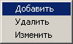Для регистрации нового оператора необходимо нажать кнопку навигатора Добавить или нажать правую клавишу мыши на таблице Операторы и из всплывающего меню выбрать пункт Добавить.
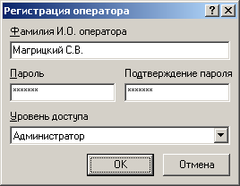
В появившемся диалоге Регистрация нового оператора необходимо ввести фамилию оператора, его пароль с подтверждением, уровень доступа и нажать кнопку ОК. Кнопка ОК становится доступной только после заполнения всех полей диалога, если значение поля Пароль совпадает со значением поля Подтверждение пароля. Пароль не может быть пустым!

3.9.3 Журнал смен
В таблицу Журнал смен записывается информация о времени начала и окончания смены работающих с программой операторов.
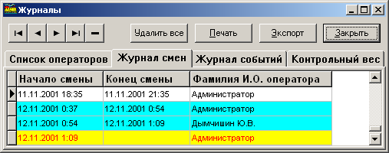
При выборе таблицы Журнал смен кнопки навигатора позволяют перемещать указатель текущей записи по таблице, а также удалять записи из журнала смен.
Кнопка Удалить все позволяет удалить все записи в журнале смен. Программа требует подтвердить удаление, задав вопрос: “Вы действительно хотите УДАЛИТЬ все записи журнала смен?”. При ответе Да – все записи будут удалены.
Кнопка Печать позволяет распечатать отчет по журналу смен.
Кнопка Экспорт позволяет экспортировать журнал смен в формат DBF, CSV, TXT.
В таблице Журнал смен голубым цветом выделены записи за текущий день. Записи с незаполненными полями Конец смены отмечаются красным шрифтом на желтом фоне.

3.9.4 Журнал событий
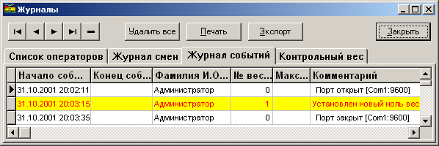
В таблицу Журнал событий записываются все информационные и предупреждающие сообщения с весов, а также недопустимые события и действия операторов: такие, как проезд по весам, незавершенное взвешивание, догрузка после взвешивания, добавления, удаления и изменения записей в таблице базы данных.
При выборе таблицы Журнал событий кнопки навигатора позволяют перемещать указатель текущей записи по таблице, а также удалять записи из журнала событий.
Кнопка Удалить все позволяет удалить все записи в журнале событий. Программа требует подтвердить удаление, задав вопрос: “Вы действительно хотите УДАЛИТЬ все записи журнала событий?”. При ответе Да – все записи будут удалены.
Кнопка Печать позволяет распечатать отчет по журналу событий.
Кнопка Экспорт позволяет экспортировать журнал событий в формат DBF, CSV, TXT.
В таблице Журнал событий голубым цветом выделены записи с недопустимыми событиями и незаконными действиями операторов за сегодняшний день. Записи с информационными и предупреждающими сообщениями отмечаются красным шрифтом на желтом фоне. Записи о проезде по весам, незавершенном взвешивание, догрузке после взвешивания отмечаются светло-красным цветом.
Для закрытия окна Журналы нажмите кнопку Закрыть.

3.9.5 Журнал контроля веса
В таблицу Контрольный вес записываются все минимальные и максимальные значения веса при взвешивании каждого автомобиля. Отключить запись информации в этот журнал нельзя.
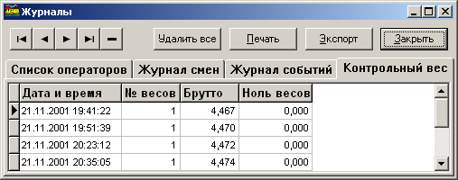
При выборе таблицы Контрольный вес кнопки навигатора позволяют перемещать указатель текущей записи по таблице, а также удалять записи из журнала контроля веса.

3.10 Главное окно программы
Внешний вид Главного окна программы зависит от выбранного режима работы. Главное окно содержит главное меню, изображения панелей весов, выбранных в диалоге Список весов, и строку состояния. Главное меню предназначено для выполнения определенных действий в программе. Выбрать нужный пункт меню можно с помощью мыши или клавиатуры, нажав клавиши Alt+<подчеркнутая буква пункта меню>. Панель весов предназначена для отображения данных, управления приборами “Микросим-06ХХ” и ввода сопроводительной информации. Панели весов видны, только когда сетевой или внешний порт открыт.

3.10.1 Режим работы “ВЕСЫ”
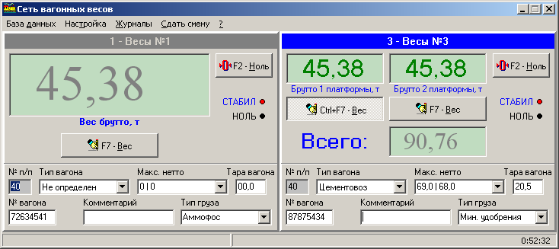
Заголовок панели весов позволяет выбрать активные весы для работы. Окно весов, показанное справа, только для весов, состоящих из двух платформ.
Табло индикации Вес брутто, т позволяет следить за текущими показаниями весов.
Горящий красным цветом индикатор СТАБИЛ означает, что показания веса стабильны, не горящий - показания нестабильны.
Кнопка | Назначение
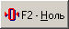 | соответствует одноименной клавише на передней панели прибора и позволяет установить ноль на выбранных весах. Нажать кнопку можно только при стабильных показаниях веса. При успешной установке нуля прибор перейдет в режим отображения Брутто.
 | позволяет произвести предварительное взвешивание одной из частей автомобиля на первой платформе двух- платформенных весов. Нажать кнопку можно только при стабильных показаниях веса и если значение на табло Вес брутто, т - положительное число.
 | позволяет записать показания прибора и сопроводительную информацию в базу данных. Нажать кнопку можно только после заполнения всех полей сопроводительной информации (за исключением поля Комментарий) при стабильных показаниях веса и если значение на табло Вес брутто, т - положительное число.
Панель с полями редактирования позволяет вводить сопроводительную информацию к взвешиваемому автомобилю.

3.10.1.1 Порядок взвешивания в режиме “ВЕСЫ”
В программе реализован алгоритм двойного взвешивания автомобиля. При первом взвешивании вес автомобиля записывается в поле Тара таблицы База данных. После следующего взвешивания того же автомобиля определяется наибольший из двух взвешиваний вес, который записывается в поле Брутто, а наименьший - в поле В.Тара.
- Сделайте главное окно программы активным. Окно является активным, когда его заголовок подсвечен синим цветом.
- Если к сети RS485 подключены только одни весы, то пропустите этот пункт. Выберите активные весы, с которых будут записываться показания веса, нажав на заголовок панели весов или клавиши Alt+<номер весов>. Активными считаются весы, заголовок панели которых подсвечен синим цветом.
- После заезда автомобиля на весы введите сопроводительную информацию к взвешиваемому автомобилю.
Ввод сопроводительной информации
Для взвешивания автомобиля необходимо правильно заполнить все поля сопроводительной информации:
- В поле № автомобиля введите регистрационный номер автомобиля.
- В поле со списком Тип автомобиля выберите тип взвешиваемого автомобиля. Если необходимый тип автомобиля отсутствует в списке, то его можно добавить в диалоге Словари в таблице Типы автомобилей, нажав клавиши Ctrl+D или выбрав пункт меню Настройка | Словари.... После закрытия диалога Словари добавленный тип появится в списке.
- В поле со списком Тип груза выберите тип перевозимого груза. Если необходимый тип груза отсутствует в списке, то его можно добавить в диалоге Словари в таблице Типы грузов, нажав клавиши Ctrl+D или выбрав пункт меню Настройка | Словари.... После закрытия диалога Словари добавленный тип появится в списке.
- В поле Комментарий при необходимости введите комментарий, который сохраняется в базе данных.
При необходимости можно изменить порядковый номер взвешиваемого автомобиля, нажав клавиши Ctrl+D, когда курсор находится в поле № п/п. В появившемся окне задайте новый порядковый номер автомобиля и нажмите кнопку ОК.
Названия полей соответствуют названиям колонок в базе данных и могут быть изменены в режиме администратора или мастера.
- После стабилизации весов запишите показания прибора и сопроводительную информацию в базу данных, нажав кнопку или клавишу F7. В подтверждение того, что данные были записаны, номер взвешиваемого автомобиля в поле № п/п увеличится на 1 (если автомобиль взвешивается первый раз), а поля № автомобиля и Комментарий очистятся. Если сигнальный порт настроен и открыт, то произойдет выдача управляющего сигнала на внешние устройства.
- После съезда автомобиля с весов, при необходимости, можно установить ноль на выбранных весах, нажав кнопку или клавишу F2.
Для взвешивания нового автомобиля повторите пункты А - Е.
При невозможности установки нуля, а также при других ошибочных ситуациях программа дублирует сообщения об ошибках с выбранного прибора “Микросим-06ХХ” на табло индикации Вес брутто, т. Сообщения об ошибках описаны в инструкции по эксплуатации весоизмерительного прибора “Микросим-06ХХ”.

3.10.2 Режим работы “ДОЗАТОР”
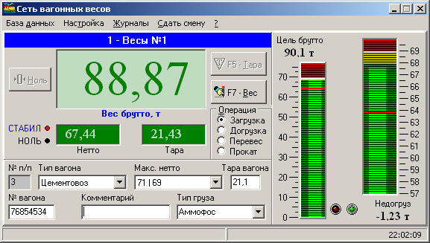
Заголовок панели весов позволяет выбрать активные весы для работы.
Три табло индикации Вес брутто, т, Нетто, Тара позволяют следить за текущими показаниями прибора. Подсветка табло показывает текущий режим индикации прибора.
Горящий индикатор СТАБИЛ означает, что показания веса стабильны, не горящий - показания нестабильны.

Кнопка | Назначение
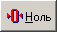 | соответствует одноименной клавише на передней панели прибора и позволяет установить ноль на выбранных весах. Нажать кнопку можно только при стабильных показаниях веса. При успешной установке нуля прибор перейдет в режим отображения Брутто.
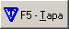 | соответствует одноименной клавише на передней панели прибора и позволяет произвести выборку массы тары (взятие за тару веса автомобиля на выбранных весах). Нажать кнопку можно только после заполнения полей сопроводительной информации и при стабильных показаниях веса. При успешном взятии за тару прибор перейдет в режим отображения Нетто.
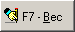 | позволяет записать показания прибора и сопроводительную информацию в базу данных. Нажать кнопку можно только после заполнения всех полей сопроводительной информации, за исключением поля Комментарий и при стабильных показаниях веса.
Переключатель Операция позволяет выбрать необходимый тип операции с автомобилем: загрузить, догрузить, перевзвесить автомобиль или оформить прокат автомобиля.
Панель с полями редактирования позволяет вводить сопроводительную информацию к взвешиваемому автомобилю.
Панель с двумя графическими индикаторами (грубый и точный) предназначена для визуального отображения и контроля процесса погрузки автомобиля. Слева или справа от индикаторов изображена шкала, показывающая числовой диапазон загрузки автомобиля в тоннах. Белая линия на индикаторах показывает выбранную норму загрузки автомобиля. Красная линия - значение установленного в диалоге Список весов “упреждения” для выбранных весов относительно максимальной загрузки. Растущий вверх ярко-зеленый столбик наглядно показывает состояние загрузки автомобиля. Нахождение верхнего конца столбика в зеленой зоне показывает недогруз, в желтой - нормальную загрузку, в красной - перегруз автомобиля. Размер желтой зоны определяется установленными в таблице Описания автомобилей в диалоге Словари значениями – допуск и + допуск от выбранной нормы загрузки автомобиля. Лампочки на панели с графическими индикаторами позволяют контролировать выдачу управляющих сигналов на внешние устройства через сигнальный порт. Красная лампочка дублирует управляющие сигналы на начало погрузки и на съезд автомобиля с весов, а зеленая - первый и второй предупредительные сигналы, а также аварийный сигнал перегрузки. Лампочки видны только при отмеченном флажке Дублирование упр. сигналов цветом в диалоге Параметры.

3.10.2.1 Порядок взвешивания в режиме “ДОЗАТОР”
В программе реализован алгоритм двойного взвешивания автомобиля. При первом взвешивании производится выборка массы тары автомобиля (вес автомобиля после наезда на весы). При следующем взвешивании (вес автомобиля перед съездом с весов) того же автомобиля его вес и сопроводительная информация записываются в базу данных.
- Сделайте главное окно программы активным. Окно является активным, когда его заголовок подсвечен синим цветом.
- Если к сети RS485 подключены только одни весы, то пропустите этот пункт. Выберите активные весы, с которых будут записываться показания веса, нажав на заголовок панели весов или клавиши Alt+<номер весов>. Активными считаются весы, заголовок панели которых подсвечен синим цветом.
- После заезда автомобиля на весы введите сопроводительную информацию к взвешиваемому автомобилю.
Ввод сопроводительной информации
Для взвешивания автомобиля необходимо правильно заполнить все поля сопроводительной информации:
- В поле со списком Тип автомобиля выберите тип взвешиваемого автомобиля. Если необходимый тип автомобиля отсутствует в списке, то его можно добавить в диалоге Словари в таблице Типы автомобилей, нажав клавиши Ctrl+D или выбрав пункт меню Настройка | Словари.... После закрытия диалога Словари добавленный тип появится в списке.
- В поле со списком Описание автомобиля выберите описание взвешиваемого автомобиля, соответствующее выбранному типу. Если необходимое описание автомобиля отсутствует в списке, то его можно добавить в диалоге Словари в таблице Описания автомобилей, нажав клавиши Ctrl+D или выбрав пункт меню Настройка | Словари.... После закрытия диалога Словари добавленное описание появится в списке. Поле доступно, если в диалоге Параметры установлен флажок Использование и учет грузоподъемности тары.
- В поле Тара автомобиля введите значение веса пустого автомобиля. Поле доступно, если в диалоге Параметры установлен флажок Использование и учет введенной тары.
- В поле № автомобиля введите регистрационный номер автомобиля (если выбран тип операции Загрузка или Прокат, то поле необходимо заполнить до записи веса в базу данных, иначе - до взвешивания тары автомобиля).
- В поле Комментарий при необходимости введите комментарий к взвешиваемому автомобилю.
- В поле со списком Тип груза выберите тип перевозимого груза. Если необходимый тип груза отсутствует в списке, то его можно добавить в диалоге Словари в таблице Типы грузов, нажав клавиши Ctrl+D или выбрав пункт меню Настройка | Словари.... После закрытия диалога Словари добавленный тип появится в списке.
При необходимости можно изменить порядковый номер взвешиваемого автомобиля, нажав клавиши Ctrl+D, когда курсор находится в поле № п/п. В появившемся окне задайте новый порядковый номер автомобиля и нажмите кнопку ОК.
Названия полей соответствуют названиям колонок в базе данных и могут быть изменены в режиме администратора или мастера.
- Выберите необходимый тип операции с автомобилем с помощью мыши или нажав клавишу F3.
- После стабилизации весов сделайте выборку массы тары автомобиля (взвесьте массу автомобиля после наезда на весы), нажав кнопку или клавишу F5. Если был выбран тип операции Догрузка или Перевес, то программа попробует найти ближайшую по дате запись в базе данных о автомобиле с указанным номером, а затем потребует подтвердить значение найденной взвешенной тары автомобиля или, при отсутствии записи с таким номером, следует ввести значение вручную. При некорректном задании значения взвешенной тары программа выдаст сообщение об ошибке: “Значение взвешенной тары задано неверно!”. Если сигнальный порт настроен и открыт, вес нетто автомобиля меньше выбранной нормы загрузки за вычетом заданного в диалоге Словари значения – допуск, и выбран тип операции Загрузка или Догрузка, то произойдет выдача управляющего сигнала на внешние устройства о возможности начала погрузки.
- В процессе погрузки графические индикаторы наглядно показывают текущее состояние загрузки автомобиля. При достижении столбиком индикатора красной линии программа выдаст через сигнальный порт первый предупредительный сигнал; при достижении начала желтой зоны - второй предупредительный сигнал. Если в процессе погрузки произойдет обрыв кабеля между прибором и датчиками весов, обрыв кабеля между прибором и компьютером или прибор “Микросим-06ХХ” выйдет из рабочего режима, то программа выдаст сообщение об ошибке: “Стоп! Немедленно остановите погрузку! Возможно, нет связи с весами или весы находятся не в рабочем режиме”. При этом если сигнальный порт настроен и открыт, то произойдет выдача аварийного сигнала перегрузки на внешние управляющие устройства. Если в процессе погрузки обнаружится техническая неисправность автомобиля или другая причина, препятствующая нормальной работе погрузочного узла, остановите погрузку и выберите тип операции Прокат, как описано в п.D.
- После окончания погрузки и стабилизации весов запишите показания прибора и сопроводительную информацию в базу данных (взвесьте массу автомобиля перед съездом с весов), нажав кнопку или клавишу F7. Если вес нетто автомобиля меньше выбранной нормы загрузки, то программа выдаст предупреждение: “Вес автомобиля МЕНЬШЕ заданной нормы загрузки! Будет догрузка автомобиля?”. При ответе Да ничего не изменится (можно продолжить погрузку). При ответе Нет вес автомобиля будет записан в базу данных со статусом выхода Нормально загружен. Если вес нетто автомобиля больше выбранной нормы загрузки, то программа выдаст предупреждение: “Вес автомобиля БОЛЬШЕ заданной нормы загрузки! Отправить автомобиль в перегрузку?”. При ответе Да вес автомобиля будет записан в базу данных со статусом выхода Перегруз. При ответе Нет вес автомобиля будет записан в базу данных со статусом выхода Нормально загружен. В подтверждение того, что данные были записаны, номер взвешиваемого автомобиля в поле № п/п увеличится на 1 (если автомобиль нормально загружен и выбранный тип операции не Прокат), а поля № автомобиля, Тара автомобиля и Комментарий очистятся. При этом если сигнальный порт настроен и открыт, то произойдет выдача управляющего сигнала на внешние устройства о завершении погрузки и возможности съезда автомобиля с весов.
- После съезда автомобиля с весов, при необходимости, можно установить ноль на выбранных весах, нажав кнопку или клавишу F2.
Для взвешивания нового автомобиля повторите пункты А - Н.
При невозможности установки нуля или выборки массы тары, а также при других ошибочных ситуациях программа дублирует сообщения об ошибках с выбранного прибора “Микросим-06ХХ” на табло индикации Вес брутто, т. Сообщения об ошибках описаны в инструкции по эксплуатации весоизмерительного прибора “Микросим-06ХХ”.

3.11“Горячие” клавиши
“Горячей” клавишей обычно называется функциональная клавиша или сочетание клавиш, нажатие которых приводит к выполнению определенных действий. Например, сочетание клавиш Ctrl+F1 означает, что необходимо нажать клавишу Ctrl и, удерживая ее, нажать клавишу F1. Для быстрого выполнение часто используемых действий в программе определены “горячие” клавиши.
“Горячие” клавиши, доступные при активном главном окне:
Alt+0..9 Выбор активной панели весов с номером 0..9.
Alt+А..я Выбор пункта меню или элемента управления с подчеркнутой буквой А..я.
Tab, Shift+Tab Переход к следующему/предыдущему элементу управления.
Ctrl+F1 Открытие окна Базы данных для просмотра, добавления, изменения и удаления записей.
F2 Дистанционное нажатие кнопки НОЛЬ на активном приборе.
Ctrl+F2 Открытие порта.
Ctrl+F3 Закрытие порта.
F4, Alt+↓ Раскрытие списка, когда курсор находится в поле со списком.
Ctrl+F4 Вызов диалога Свойства СОМ порта
(действует, только когда порт закрыт).
Alt+F4 Закрытие активного окна
(действует на любое окно, у которого доступна кнопка закрытия).
Ctrl+F6 Переключение в режим работы Дозатор.
F6 Переключение между главным окном программы, окном Имитатор нагрузки весов (только в демо-версии) и окном Базы данных.
F7 Запись показаний активных весов и сопроводительной информации в базу данных.
Ctrl+F7 Предварительное взвешивание, при взвешивании автомобиля по частям на короткой платформе.
Ctrl+F8 Переключение в режим работы Весы.
F8 Принудительное отключение выдачи управляющего сигнала.
Ctrl+D Добавление нового элемента в список, когда курсор находится в поле со списком (только в режиме администратора или мастера).

“Горячие” клавиши, доступные только в режиме Дозатор при активном главном окне:
F3 Выбор типа операции дозирования/взвешивания.
F5 Взвешивание тары автомобиля (определение веса автомобиля при поступлении на весы) и выдача внешнего управляющего сигнала о возможности начала погрузки (если выбран тип операции Загрузка или Догрузка).
Shift+F5 Отмена взвешивания тары автомобиля (позволяет повторить выборку массы тары).
Ctrl+F5 Предварительное взвешивание тары, при взвешивании автомобиля по частям на короткой платформе.

“Горячие” клавиши, доступные при активном окне База данных:
Ctrl+O Вызов диалога Оперативный отчет.
Ctrl+P Вызов окна предварительного просмотра перед печатью или стандартного диалога Печать для детального отчета.
Ctrl+U Вывод на экран меню со списком доступных для исполнения отчетов.
Ctrl+S Вызов диалога Установка параметров страницы.
Ctrl+E Вызов стандартного диалога Экспорт данных.
F7 Изменение расположения полей редактирования данных с вертикального на горизонтальное и наоборот.
F8 Вызов диалога Конструктор фильтра.
Shift+F8 Удаление всех записей таблицы База данных
(только в режиме администратора).
F9 Отмена установленного фильтра.

“Горячие” клавиши, доступные в любой таблице программы:
↓, ↑ Переход к следующей/предыдущей записи таблицы.
←,→ Переход к следующему/предыдущему полю таблицы.
Enter Переключение между режимом редактирования выбранного поля таблицы и режимом просмотра записей таблицы.
Alt+↓ Раскрытие списка, когда курсор находится в поле со списком.
Insert Добавление пустой записи в таблицу.
Ctrl+Delete Удаление текущей записи из таблицы.

3.12 База данных
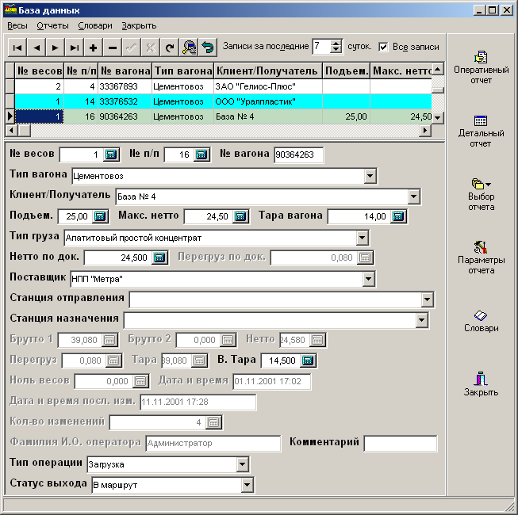
Окно База данных предназначено для добавления, изменения и удаления записей показаний приборов и сопроводительной информации. Окно также позволяет выводить оперативный отчет, выполнять поиск неограниченной сложности по базе данных, конструировать и печатать отчеты, экспортировать данные в MS Office в форматах DBF, CSV, TXT.

С помощью кнопок навигатора можно:
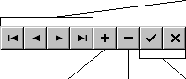
перемещать указатель текущей записи по таблице, а также

добавлять, удалять и редактировать записи в выбранной таблице.
Текущей записью является строка в таблице базы данных, на которой находится курсор. Она отмечается черным треугольником в крайней левой колонке таблицы.
Кнопка Установить фильтр открывает диалог Конструктор фильтра, позволяющий задать условия фильтра для выбора из базы данных записей, удовлетворяющие некоторому условию (фильтру), и наложить его на базу данных. После успешного наложения фильтра таблица базы данных будет содержать только записи, удовлетворяющие заданным условиям. При этом справа от кнопки появится надпись: “Фильтр наложен. Найдено N записей.” Снять наложенный фильтр позволяет кнопка Отменить фильтр. После отмены фильтра таблица базы данных содержит тот же набор записей, который был до его наложения.
Поле со счетчиком Записи за последние N дней позволяет установить отображение записей в таблице базы данных за последние N дней. По умолчанию установлено 365 дней.
Флажок Все записи позволяет включить или отключить отображение всех записей в таблице базы данных. При не установленном флажке в таблице базы данных отображаются записи последних N дней. По умолчанию флажок не отмечен.
Кнопка Оперативный отчет открывает диалог Оперативный отчет, показывающий количество и общий вес, с нарастающим итогом, взвешенных/отгруженных автомобилей за выбранный период дат с заданным интервалом (час суток, сутки, неделя, месяц).
Кнопка Детальный отчет открывает окно предварительного просмотра перед печатью или стандартный диалог Печать, который позволяет вывести стандартный детальный отчет на принтер. В диалоге можно выбрать принтер, на котором будет печататься отчет, установить его свойства, а также задать число копий, которые нужно распечатать. Если принтер не печатает отчет по-русски, попробуйте изменить шрифты заголовка и текста таблицы, как описано в разделе Настройка внешнего вида таблиц. Для печати отчета на матричном принтере в операционной системе Windows должен быть установлен драйвер принтера Общий / только текст (Generic / Text only) и выбран по умолчанию. Драйвер принтера необходимо настроить на кодовую страницу 866.
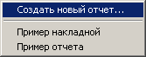Кнопка Выбор отчета вызывает список доступных шаблонов (форм) и позволяет выбрать необходимый для построения отчет. Пункт меню Создать новый отчет… позволяет создавать новые формы отчетов с помощью диалога Дизайнер генератора отчетов, описание которого см. в документе “Генератор отчетов FastReport v2.4 Руководство разработчика”.
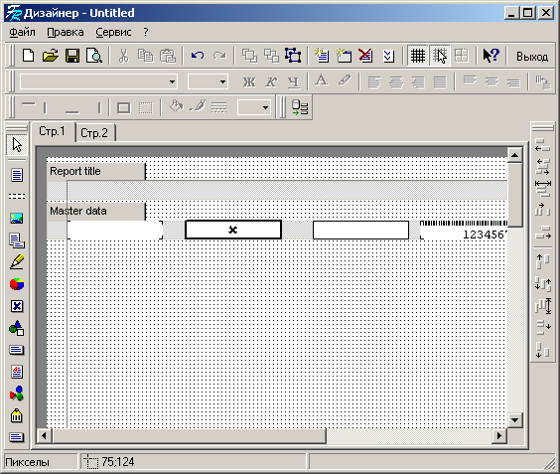
Кнопка Параметры отчета открывает диалог Установка параметров страницы, который позволяет задать заголовок отчета и его расположение на листе, а также подобрать ширины колонок таблицы базы данных.
Кнопка Словари открывает диалог Словари, который позволяет добавлять, удалять и изменять записи в словарях пользователя.
Кнопка Закрыть закрывает окно База данных.
Пункты меню предназначены для выполнения тех же функций, что и одноименные кнопки, расположенные справа от таблицы базы данных. В строке состояния выводится оперативная подсказка по элементам управления.
Внизу окна База данных расположена специальная панель со списком видимых полей таблицы для более удобного просмотра, редактирования и добавления новых записей.
В таблице окна База данных синим цветом отмечены записи о автомобилях со статусом выхода “прокат”, зеленым цветом – со статусом выхода “перегруз”, голубым – с типом операции “прокат”, желтым – с типом операции “заезд”, светло-красным – с перегрузом по грузоподъемности, светло-желтым – с перегрузом по документам, светло-зеленым – с перегрузом по документам и по грузоподъемности.

3.13 Конструктор фильтра
Диалог Конструктор фильтра предназначен для конструирования условий выбора из базы данных записей, удовлетворяющих запросу оператора.
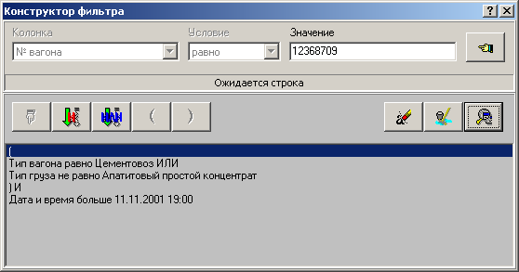
Поле со списком Колонка предназначено для выбора названия столбца, по которому пользователь предполагает накладывать некоторые ограничения на данные, и содержит в себе названия всех столбцов таблицы, по которым возможна фильтрация данных.
Поле со списком Условие содержит все операции, которые допустимо производить с данными. При этом сам список создается всякий раз заново с учетом выбранного для фильтрации типа столбца (строка, число, дата, время, список).
В зависимости от типа выбранного столбца, справа появляется элемент формы, позволяющий задать значение для текущего условия.

Кнопка и ее название |  |  | Назначение
 | Отменить |  | позволяет остановить создание текущего условия и вернуть его в начальное состояние.
 | Добавить |  | предназначена для добавления созданного выражения в список условий фильтра.
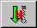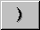 |  |  | используются для логической связи нескольких условий фильтра.
 |  | Удалить | предназначена для удаления текущего условия, выбранного в списке условий.
 |  | Очистить | удаляет все условия фильтра из списка условий.
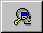 |  | Наложить фильтр | закрывает данную форму, одновременно накладывая сконструированный фильтр на базу данных.  В случае невозможности наложения созданного фильтра на базу данных программа выдаст сообщение об ошибке: “Фильтр задан неправильно. Проверьте синтаксис”.

3.13.1 Порядок действий при конструировании фильтра базы данных
- Из поля со списком Колонка выбрать название столбца таблицы.
- Из поля со списком Условие выбрать необходимую операцию сравнения.
- Если выбранная операция предполагает ввод значения (операции сравнения) - ввести это значение.
- Если список условий фильтра пуст, нажать кнопку Добавить или кнопку (, а затем Добавить для добавления только что созданного условия. Если же список уже содержит одно или несколько условий фильтра, воспользоваться кнопками И, ИЛИ, (, ) для логической связи этих выражений с только что созданным условием и затем нажать кнопку Добавить.

3.13.2 Пример создания фильтра
Необходимо найти записи в базе данных, удовлетворяющие следующим требованиям: “их создал оператор Иванов И.И. с 3.09.01 по 5.09.01”.
- Из списка названий колонок выберите колонку Фамилия И.О. оператора.
- Из предложенного списка условий выберите условие равно.
- Из предложенного списка имен операторов выберите Иванов И.И..
- Используя кнопку Добавить, добавьте полученное выражение в список условий фильтра.
- Далее аналогично п.1 выберите столбец Дата.
- Аналогично п.2 выберите условие больше или равно.
- В предложенной строке ввода даты наберите 3.09.01 или воспользуйтесь календарем.
- Нажмите последовательно кнопки И, Добавить.
- Повторите п.5 – п.8, изменив в п.6 условие на меньше или равно, а в п.7 дату на 5.09.01. В результате фильтр должен выглядеть следующим образом:
ФИО оператора равно ’Иванов И.И.’ И
Дата больше или равно ’03.09.01’ И
Дата меньше или равно ’05.09.01’.
- Примените фильтр к базе данных, нажав кнопку Наложить фильтр.

3.14 Оперативный отчет
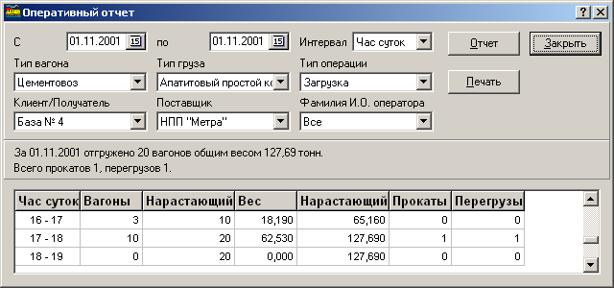
Диалог Оперативный отчет предназначен для просмотра и печати отчета о количестве и общем весе, с нарастающим итогом, взвешенных/отгруженных автомобилей за выбранный период дат с заданным интервалом (час суток, сутки, неделя, месяц). Также в режиме “ДОЗАТОР” подсчитываются количество прокатов и перегрузов, в режиме “ВЕСЫ” – количество приемок и отпусков автомобилей за выбранный интервал.

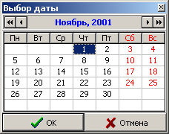
Нажав клавиши Alt+↓ или кнопку Выбор даты в поле С … по, на экране появится всплывающее окно календаря, позволяющее выбрать интересующий период дат.
Кнопки , позволяют изменить месяц интересующей даты, кнопки , – год.

Поле со списком Интервал позволяет задать интервал разбивки данных (Час суток, Сутки, Неделя, Месяц) из выбранного периода. По умолчанию выбран интервал Час суток.
При необходимости в отчете можно использовать фильтр, выбрав конкретные значения в полях со списком. Все параметры фильтра объединяются логическим условием И. Установленный фильтр печатается в отчете после его заголовка.
Кнопка Отчет позволяет рассчитать отчет с заданными параметрами. При расчете отчета происходит выравнивание заданного периода дат до определенных значений, в зависимости от выбранного интервала. Так, при задании интервала Час суток конечная дата станет равной начальной дате; при задании интервала Неделя начальная дата станет датой ближайшего предыдущего понедельника, а конечная дата станет датой ближайшего следующего воскресенья; при задании интервала Месяц начальная дата станет датой первого числа месяца, а конечная дата станет датой последнего числа месяца.
Кнопка Печать открывает окно предварительного просмотра перед печатью или стандартный диалог Печать, который позволяет вывести отчет на принтер. В диалоге можно выбрать принтер, на котором будет печататься отчет, установить его свойства, а также задать количество копий, которые нужно распечатать. Для печати отчета на матричном принтере в операционной системе Windows должен быть установлен драйвер принтера Generic/Text only и выбран по умолчанию. Драйвер принтера необходимо настроить на кодовую страницу 866.
Кнопка Закрыть закрывает диалог Оперативный отчет.

3.15 Установка параметров страницы
Диалог Установка параметров страницы определяет внешний вид отчета: его расположение на листе, заголовок, а также позволяет подобрать ширины колонок базы данных для печати в отчете.
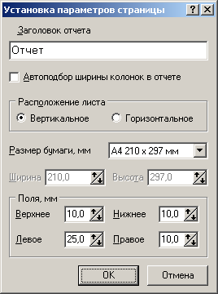
Поле Заголовок отчета позволяет задать заголовок для печати в отчете.
Флажок Автоподбор ширины колонок в отчете позволяет подобрать ширину колонок таблицы базы таким образом, что данные каждой записи располагаются в одной строке. По умолчанию флажок не отмечен.
Переключатель Расположение листа позволяет выбрать расположение отчета на листе: горизонтальное или вертикальное. По умолчанию установлено Вертикальное.
Поле со списком Размер бумаги, мм позволяет выбрать один из наиболее часто используемых форматов бумаги или задать другой формат, определяемый значениями полей Ширина и Высота. По умолчанию установлено А4 210 х 297 мм.
Поля Верхнее, Нижнее, Левое, Правое позволяют задать величину отступа в мм от краев выбранного формата листа. По умолчанию установлено 25,0 для левого поля и 10,0 для остальных полей.
Для закрытия окна диалога с сохранением всех измененных значений параметров нажмите кнопку ОК.
Для закрытия окна диалога без сохранения изменений в значениях параметров нажмите кнопку Отмена.

3.16 Особенности демо-версии
При запуске программы без установленного электронного ключа программа начинает работать в демонстрационном режиме. В демонстрационном режиме реальные данные с прибора заменяются данными, выставленными в окне Имитатор нагрузки весов. Поэтому демо-версия может работать без подключения приборов к компьютеру. Демонстрационная версия имеет также ограничения на количество записей, хранимых в базе данных и количество подключенных к сети RS485 приборов.
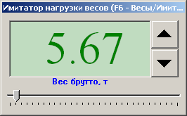
При запуске демо-версии в окне Вход в программу в поле Пароль автоматически вносится пароль метра для фамилии Администратор, который при нажатии кнопки Вход позволяет войти в программу в режиме администратора. После успешного открытия порта на экране вместе с главным окном программы появится окно Имитатор нагрузки весов, которое закрывается при закрытии порта.
Кнопки со стрелками и бегунок позволяют выставить значение нагрузки весов в диапазоне от 0 до 150 т, имитируя тем самым подключение реальных автомобильных весов. Выставленное значение веса будут показывать все весы, выбранные в диалоге Список весов.
Переключение между главным окном и имитатором осуществляется с помощью мыши или по нажатию клавиши F6.

3.17 Описание структуры таблиц базы данных

Все таблицы, используемые в программе, созданы в формате Paradox 7. Доступ к таким таблицам возможен с помощью таких программ как Paradox 7.0, Database Desktop 7 или аналогичных им средств. Работа с таблицами в программе осуществляется с помощью подсистемы управления базами данных Borland Database Engine (BDE) версии 5.1.1 и выше. Для проверки целостности и восстановления таблиц базы данных используется динамически загружаемая библиотека Paradox Table Utility (Tutil32.dll). Функционально, используемые в программе таблицы можно разделить на основные (TWeights.db, Journal.db, Control.db, WControl.db, OperName.db) и вспомогательные (все остальные). Основные таблицы защищены паролем metra.

Имя файла | Имя поля | Тип поля | Комментарий
TWeights.db
 | RecNo (*) | Autoincrement | Уникальный номер записи
 | DevNum (+) | Short | Номер весов
 | NumLoadTare | Short | Номер автомобиля по порядку
 | NumTare (+) | Alpha 8 | Номер автомобиля
 | TareNo (+) | Long Integer | Код типа автомобиля
 | Tonnage | Number | Грузоподъемность
 | NormWeight | Number | Максимальная загрузка автомобиля
 | TareWagon | Number | Тара с бруса автомобиля
 | DocWeight | Number | Вес брутто автомобиля по документам
 | Invoice | Alpha 10 | Номер накладной
 | Price | Money | Цена
 | Discount | Number | Скидка (>1 в %)
 | MerchNo (+) | Long Integer | Код типа груза
 | RecipNo (+) | Long Integer | Код клиента
 | CaterNo (+) | Long Integer | Код поставщика
 | DispNo (+) | Long Integer | Код станции отправления
 | ArrivNo (+) | Long Integer | Код станции назначения
 | Brutto | Number | Вес брутто первой/един. платформы
 | Brutto2 | Number | Вес брутто второй платформы
 | Tare | Number | Вес тары
 | EntryTare | Number | Вес взвешенной/введенной тары
 | Zero | Number | Ноль весов
 | DateTime (+) | Timestamp | Дата и время
 | LastChanged(+) | Timestamp | Дата и время последнего изменения
 | ChangeNum | Short | Количество изменений
 | OperName (+) | Alpha 60 | Фамилии операторов
 | Comment | Alpha 60 | Комментарий
 | OperNo (+) | Long Integer | Код типа операции
 | StateNo (+) | Long Integer | Код состояния автомобиля
 | CRC | Short | Контрольная сумма записи
Journal.db
 | BdateTime | Timestamp | Дата и время входа в программу
 | EdateTime | Timestamp | Дата и время выхода из программы
 | OperName | Alpha 30 | Фамилия И.О. оператора
Control.db
 | BdateTime | Timestamp | Дата и время начала события
 | EdateTime | Timestamp | Дата и время конца события
 | OperName | Alpha 30 | Фамилия И.О. оператора
 | DevNum | Short | Номер весов
 | MaxBrutto | Number | Максимальный вес брутто
 | Comment | Alpha 30 | Комментарий

WControl.db
 | DateTime | Timestamp | Дата и время экстремума веса
 | DevNum | Short | Номер весов
 | Brutto | Number | Экстремальный вес брутто
 | Zero | Number | Ноль весов
OperName.db
 | OperName (*) | Alpha 30 | Фамилия И.О. оператора
 | Password | Alpha 10 | Пароль (зашифровано)
 | Access | Alpha 4 | Уровень доступа (зашифровано)
TypeOper.db
 | OperNo (*) | Long Integer | Код типа операции
 | TypeOper (**) | Alpha 30 | Тип операции
StatTare.db
 | StateNo (*) | Long Integer | Код состояния автомобиля
 | StateTare (**) | Alpha 30 | Состояние автомобиля
TypeMerc.db
 | MerchNo (*) | Long Integer | Код типа груза
 | TypeMerch (**) | Alpha 60 | Тип груза
 | PriceMerch | Money | Цена груза за кг/т
TypeRecp.db
 | RecipNo (*) | Long Integer | Код клиента
 | TypeRecip (**) | Alpha 60 | Клиент / получатель
TypeCatr.db
 | CaterNo (*) | Long Integer | Код поставщика
 | TypeCater (**) | Alpha 60 | Поставщик
TypeDisp.db
 | DispNo (*) | Long Integer | Код станции отправления
 | TypeDisp (**) | Alpha 60 | Станция отправления
TypeAriv.db
 | ArrivNo (*) | Long Integer | Код станции назначения
 | TypeArriv (**) | Alpha 60 | Станция назначения
TypeTare.db
 | TareNo (*) | Long Integer | Код типа автомобиля
 | TypeTare (**) | Alpha 60 | Тип автомобиля
PropTare.db
 | TareNo | Long Integer | Код типа автомобиля
 | Tonnage | Number | Грузоподъемность
 | NormWeight | Number | Максимальная загрузка автомобиля
 | MinusNorm | Number | Допуск для недогруза
 | PlusNorm | Number | Допуск для перегруза
 | Comment | Alpha 30 | Комментарий
Devices.db
 | DevNum | Short | Номер весов
 | SubDevNum | Alpha 3 | Номер табло
 | UseDev | Logical | Весы подключены/отключены
 | DevName | Alpha 30 | Название весов
 | Limit | Number | Упреждение
 | Platforms | Alpha 10 | Номера весовых платформ
OperData.db
 | Inretval | Alpha 8 | Временной интервал
 | Count | Short | Кол-во автомобилей за интервал
 | IncCount | Short | Нарастающее кол-во автомобилей
 | Weight | Number | Вес автомобилей за интервал
 | IncWeight | Number | Нарастающий вес автомобилей
 | Roll | Short | Кол-во прокатов за интервал
 | Overflow | Short | Кол-во перегрузов за интервал

(*) - Поле первичного индекса.
(**) - Поле вторичного индекса (уникальные значения).
(+) - Поле вторичного индекса (повторяющиеся значения).

4 Проверка программы
Для проверки работы программы отработайте в демонстрационном режиме без использования внешнего порта процедуру взвешивания, описанную в п.3.10, несколько раз. Затем проверьте наличие новых записей в базе данных.
Возможные неполадки в работе системы и способы их устранения описаны в Приложении А. При возникновении неустранимых неполадок, обратитесь к разработчику программы.

5 Дополнительные возможности
Данная программа предоставляет следующие дополнительные возможности:
- экспорт информации в различные форматы данных;
- удаленное взвешивание с кнопок прибора М0601 при использовании внешнего порта DevNet.Drv;
- изменение значений доступных для редактирования полей текущей записи посредством заполнения в форме накладной генератора отчетов FastReport переменных с именами frv<Имя поля таблицы Tweights.db>. Например, чтобы изменить значение поля "Комментарий" в скрипте формы нужно написать frvComment := ‘значение’.

6 Сообщения системному программисту

В процессе выполнения программы в различных режимах работы могут появляться следующие сообщения, в дополнение к сообщениям оператору, описанным в документе “Сеть автомобильных весов. Руководство оператора“.
Сообщение | Причины возникновения | Рекомендуемые действия
При запуске программы и регистрации оператора
“Необходимо установить систему управления базами данных Borland Database Engine (BDE) версии 5.1.1 или выше.  Работа программы будет завершена!“ | Не установлена система управления базами данных BDE. | Установить систему управления базами данных Borland Database Engine (BDE) версии 5.1.1 или выше.
“Невозможно открыть базу данных!  Не найдены или испорчены таблицы: <Имена таблиц>  Путь к базе данных: ...  Восстановить испорченные таблицы из резервной копии базы данных, созданной <Дата создания>? (Да/Нет)“ | Запрос на восстановление таблиц при запуске программы, если таблицы <Имена таблиц> были повреждены. | При ответе “Да” - восстановление таблиц базы данных из предыдущей резервной копии, при ответе “Нет” - отказ от восстановления таблиц базы данных.  Проверить правильность пути к таблицам БД.
При открытии Главного окна
“Ошибка чтения формы накладной!“ | При невозможности считывания заданной формы накладной. | Испорчен файл формы накладной.  Создать новую форму накладной.
“Внимание!!! Программа работает в демонстрационном режиме!  Весы подключены к компьютеру? (Нет - работа с имитатором весов) (Да/Нет)“ | При установлении связи с весами, если электронный ключ не обнаружен. | Проверить подключение электронного ключа к параллельному порту компьютера.  Проверить работоспособность параллельного порта компьютера.  Проверить работоспособность ключа с помощью утилиты “Проверка электронного ключа”.
“Попытка открытия порта, но весы для работы не выбраны.  Нажмите кнопку ОК для выбора необходимых для работы весов с номерами от 1 до N.“ | При установлении связи с весами, если ни одни из весов не выбраны для работы. | Выбрать необходимые для работы весы.  Открыть порт.
“Невозможно открыть порт <Имя порта> для управления внешними устройствами!“ | Если заданный сигнальный порт занят (не может быть открыт). | Выбрать другой сигнальный порт.
В процессе работы
“Невозможно создать файл ...! “ | При неудачной попытке создания какого-либо файла. | Проверить наличие у пользователя прав на создание и изменение файлов в операционной системе Windows NT/2k/XP.
“Невозможно экспортировать данные в файл <имя файла>.“ | При невозможности удаления существующего файла <имя файла> перед экспортом (файл занят другим приложением). | Выбрать для экспорта другое имя файла.
“Не удалось экспортировать данные!“ | При неуспешном экспорте данных. | Выбрать для экспорта другое имя файла.  Выбрать для экспорта другой формат.
“Ошибка чтения формы отчета!“ | При выборе формы отчета и невозможности ее открыть. | Испорчен файл формы отчета.  Создать новую форму отчета.
“Значение времени задано неверно!“ | При ошибке в задании времени начала суток. | Ввести корректное значение времени начала суток.
“Внимание!  Включен режим удаления всех записей в базе данных!  После удаления восстановить данные будет невозможно!  Вы действительно хотите УДАЛИТЬ все записи базы данных? (Да/Нет)” | Предупреждение при удалении всех записей в таблице БД | При ответе “Да” – резервное копирование и удаление записей в таблице БД, при ответе “Нет” – возврат в окно “База данных”.
“Внимание!  Создание резервной копии базы было прервано по ошибке или по требованию пользователя. Удаления всех записей в базе данных отменено.” | При отказе от удаления в процессе резервного копирования таблиц БД. | Нажать кнопку “Ок”.
“Внимание!  Невозможно удалить все записи в таблице.” | При невозможно удалить все записи в выбранной таблице. | Нажать кнопку “Ок”.
“Вы действительно хотите УДАЛИТЬ все записи словаря ...? (Да/Нет)” | При удалении всех записей словаря … | При ответе “Да” – удаление всех записей в выбранном словаре, при ответе “Нет” – отказ от удаления.
При записи информации в базу данных (БД)
“Внимание!!! Программа работает в демонстрационном режиме!  Добавить новую запись в базу данных (БД) уже невозможно.  Для продолжения записи в БД необходимо удалить все записи.“ | В демонстрационном режиме можно хранить в БД до 20 записей включительно. | Проверить подключение электронного ключа к параллельному порту компьютера.  Проверить работоспособность параллельного порта компьютера.  Проверить работоспособность ключа с помощью утилиты “Проверка электронного ключа”.

Приложение А. Устранение неполадок

1. Система переходит в демонстрационный режим работы
Система не находит электронный ключ. Для устранения этой неполадки выполните следующие действия:
- Проверьте, что электронный ключ вставлен в LPT порт (порт принтера) компьютера.
- Переустановите драйвер электронного ключа и перезагрузите компьютер. Программа установки электронного ключа находится в подкаталоге Drivers каталога установки системы.
- Проверьте, что электронный ключ исправен. Для этого запустите программу проверки электронного ключа.
- Убедитесь, что LPT порт исправен. Для этого выполните следующие действия:
- щелкните правой кнопкой мыши по значку Мой компьютер. В открывшемся меню выберите пункт Свойства. Откроется окно Свойства: Система.
- Выберите закладку Устройства. Появится список всех устройств компьютера.
- Откройте раздел Порты COM и LPT. Выберите строку Порт принтера и нажмите кнопку Свойства. Откроется окно Свойства: Порт принтера.
- В разделе Состояние устройства должна присутствовать строка Устройство работает нормально.
В противном случае, там будет написана причина неисправности. Если Вы затрудняетесь устранить ее самостоятельно, попросите помощи у опытного пользователя (системного администратора).
2. Система не показывает значение веса
Система не находит тензоизмеритель (нет связи с весами). Для устранения этой неполадки выполните следующие действия:
- Убедитесь, что тензоизмеритель подключен к последовательному порту компьютеру.
- Выберите пункт меню Настройка | Порт | Свойства…. Откроется окно Свойства COM порта. Убедитесь, что название COM порта, используемого системой, соответствует порту, к которому подключен тензоизмеритель.
- Проверьте, что скорость обмена данными с тензоизмерителем такая же, на которую настроен сам прибор (скорость обмена в тензоизмерителе “Микросим-06А” задается программным параметром PE0. Более подробно см. инструкцию по калибровке тензоизмерителя).
- Проверьте, что последовательный порт не занят другими программами и открыт. В окне Свойства COM порта показываются названия только свободных портов.
- Попробуйте включить авто-поиск приборов. Для этого выберите пункт меню Настройка | Порт | Авто-поиск весов.
- Если связь установить так и не удалось, то, возможно, используемый порт не исправен. Попробуйте подсоединить прибор к другому COM порту.
3. Нет изображений на кнопках
Для нормальной работы системы требуется версия операционной системы Windows не ниже Windows95 OSR2. Если Вы используете Windows более ранней версии, возможны различные сбои в работе системы, в том числе, могут исчезать изображения с кнопок.
Для устранения этой неполадки установите более новую версию Windows. Рекомендуется использовать русскую версию Windows 2000 Professional.
4. При настройке отчетов не меняются параметры страницы
Если в Windows не установлен ни один принтер, не будут меняться параметры страницы. Для устранения этой неполадки установите в Windows принтер. Для этого выполните следующие действия:
- Нажмите кнопку Пуск, выберите пункт меню Настройка, затем пункт меню Принтеры.
- Дважды щелкните мышкой по значку Установка принтера.
- Выберите и установите нужную модель принтера.
5. Другие, не описанные сбои в работе системы
Для устранения этой неполадки обратитесь к разработчикам системы.

